Groupe sciences 71

Défis scientifiques à la maison

Comment faire une tête-culbuto ?

Présentation
Dans ce défi, tu vas devoir fabriquer une tête de bonhomme qui bascule. Suis bien les étapes de fabrication !

Réalisation technique :
Tu auras besoin d’un adulte pour te lire les indications à chaque étape, t’aider à découper et à assembler les différents éléments.

Matériel nécessaire :
- des feuilles de papier
- 1 boite ronde
- des feutres
- 1 crayon à papier
- une paire de ciseaux
- du scotch
Avant de commencer, observe cet objet :
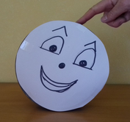
Si tu as accès à internet, tu peux visionner la vidéo :
en recopiant ce lien dans la barre d’adresse de ton navigateur internet : https://is.gd/3zQOGa

ou en scannant ce QR Code avec ton smartphone ou ta tablette

Si tu as pu voir la vidéo, explique à tes parents ce que tu remarques quand on penche la tête.
Sinon, imagine ce qui se passe quand on penche cette tête sur le côté et dis à tes parents ce que tu penses.
→ Quand on penche cette tête d’un côté, elle bascule de l’autre côté et se met à balancer.
→ Quand elle a fini de basculer, la tête se retrouve dans la même position qu'au départ.
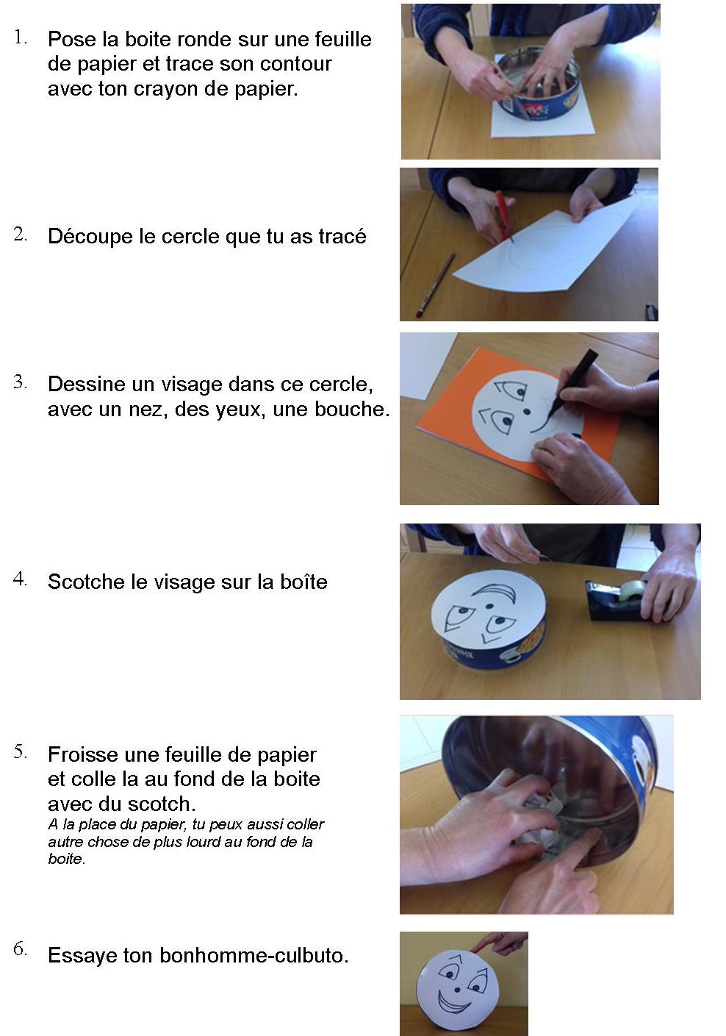
Voici ton défi : tu dois fabriquer la tête “culbuto” en suivant cette notice de montage

Quand tu auras fini, envoie à ton enseignant des dessins, des photos, ou une petite phrase dictée à tes parents :
- pour lui montrer ta réalisation (ton bonhomme-culbuto terminé)
- pour lui expliquer les difficultés éventuelles que tu as rencontrées.

